Урок 19
Тема уроку. Розв’язання розрахункових задач. Виведення молекулярної формули газоподібної речовини

Цілі уроку: формувати вміння й навички розв’язання задач на виведення формули газоподібного вуглеводню; закріпити вміння й навички виконання вправ, розв’язання задач, що базуються на знаннях хімічних властивостей, одержання й використання вуглеводнів; розширити знання учнів про органічні речовини, їхній склад і будову.
Тип уроку: комбінований урок засвоєння знань, умінь і навичок і творчого застосування їх на практиці.
Форми роботи: фронтальна, індивідуальна, самостійна робота.
Обладнання: картки-завдання, опорні схеми.
ХІД УРОКУ
I. Організація класу

II. Актуалізація опорних знань.
Мотивація навчальної діяльності
Учні працюють по ланцюжку біля дошки.
1) Запишіть загальну формулу вуглеводнів гомологічного ряду алканів, алкенів, алкінів.
2) Зобразіть структурні формули двох гомологів і двох ізомерів складу C5H10.
3) За якими ознаками арени можна зарахувати до ненасичених вуглеводнів?
4) Запишіть рівняння горіння метилбензену, гексану, циклогексану.
5) Як можна довести, що вуглеводні складаються з Карбону й Гідрогену? Запропонуйте спосіб розпізнавання продуктів горіння вуглеводнів.

III. Вивчення нового матеріалу. Розв’язання задач на виведення формули вуглеводнів
1. Обговорення алгоритму визначення молекулярної формули різними способами (на картці)
Обчисліть молекулярну масу за однією з формул:
M = Da · MA;
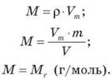
Якщо зазначено приналежність до гомологічного ряду:
• записати загальну формулу — CnH2n+2;
• M = 12n + 2n + 2;
• обчислити n за відомою М.
Якщо дано масові частки елементів у складі речовини:
• обчислити за формулою масової частки кількість атомів кожного елемента:
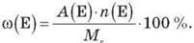
За продуктами згоряння із загального рівняння хімічної реакції горіння вуглеводнів:
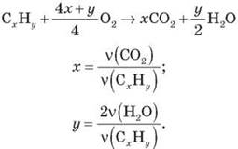

2. Практика на прикладах
(Учні виконують два-три індивідуальні завдання в зошиті, учитель консультує.)
♦ Відносна молекулярна маса алкану — 58. Визначте його формулу.
M = 14n + 2 = 58 (г/моль) n = 4 C4H10 — бутан.
♦ 1 л алкану має масу 1,965 г. Визначте його формулу.
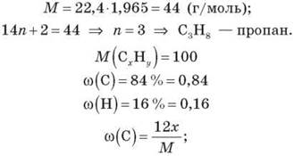
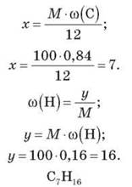

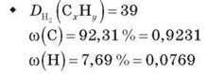
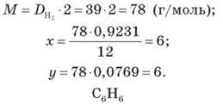

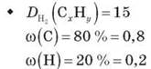
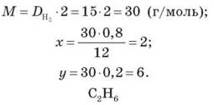

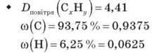
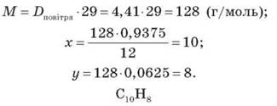

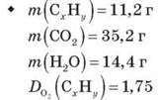
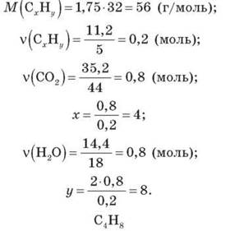

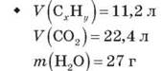
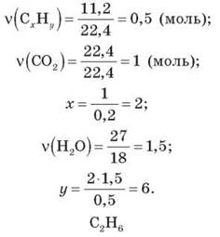

IV. Самостійна робота за картками
Учні виконують завдання самостійно або фронтально під керівництвом учителя, форму роботи й форму перевірки розв’язання задач обирає вчитель.
Задача 1. Речовина кількістю речовини 0,2 моль цілком згоріла в атмосфері кисню. Утворилися карбон(IV) оксид кількістю речовини 1 моль і вода масою 21,6 г. Визначте формулу речовини.
Задача 2. Масова частка Карбону в складі речовини — 84 %. Відносна густина парів цієї речовини за киснем дорівнює 3,125. Визначте молекулярну формулу речовини.
Задача 3. Вуглеводень масою 4,3 г повністю спалили. Маса вуглекислого газу, що утворилася, дорівнює 13,25 г. Відносна густина парів за повітрям — 2,966. Визначте формулу речовини.
Задача 4. У результаті спалювання газу кількістю речовини 1 моль (за н. у.) утворився карбон(IV) оксид масою 132 г. Густина газу дорівнює 1,961 г/м3. Визначте молекулярну формулу речовини.
Задача 5. У результаті спалювання газу об’ємом 5,6 л (за н. у.) утворилися карбон(IV) оксид об’ємом 22,4 л і вода масою 22,5 г. Відносна густина за метаном становить 3,625. Визначте формулу речовини. Зобразіть структурні формули ізомерів цієї речовини.
Задача 6. Алкен об’ємом 5,6 м3 спалили в атмосфері кисню. Утворилися карбон(IV) оксид об’ємом 11,2 м3 і вода масою 9 кг. Відносна густина за киснем — 0,875. Визначте формулу речовини.
Задача 7. Газоподібна речовина знебарвлює розчин калій перманганату. На згоряння 1 л такої речовини витрачається кисень об’ємом 4,5 л (н. у.) і утворюється карбон(IV) оксид об’ємом 3 л. Визначте його формулу. Напишіть рівняння полімеризації цієї речовини.
Задача 8. У процесі згоряння сполуки кількістю речовини 0,5 моль утворився вуглекислий газ кількістю речовини 2,5 моль. Визначте молекулярну формулу речовини. Напишіть рівняння її одержання.
Задача 9. Унаслідок згоряння алкену кількістю речовини 0,25 моль виділився карбон(IV) оксид об’ємом 44,8 л (н. у.). Густина його парів за карбон(IV) оксидом дорівнює 4. Визначте формулу цієї речовини, зобразіть структурні формули ізомерів цієї речовини.
Задача 10. Алкін масою 3,24 г згорів у атмосфері кисню. Утворився карбон(IV) оксид масою 10,56 г. Визначте молекулярну формулу алкіну, якщо відносна густина його за нітроген(II) оксидом становить 1,8.
Задача 11. Масова частка Карбону в складі алкіну — 90 %. Відносна густина за неоном дорівнює 2. Визначте молекулярну формулу вуглеводню й зобразіть його структурну формулу.
Задача 12. Вуглеводень ряду алкінів масою 10,8 г повністю прореагував з гідроген хлоридом масою 14,6 г. Визначте молекулярну формулу алкіну, зобразіть структурні формули його ізомерів і назвіть їх.
Задача 13. Арен масою 1,56 г повністю спалили в атмосфері кисню. Утворився карбон(IV) оксид масою 5,28 г. Відносна густина парів цієї речовини за гелієм дорівнює 19,5. Визначте формулу арена, напишіть його структурну формулу.
Задача 14. Масова частка Карбону в складі арену — 90,57 %. Відносна густина парів речовини за вуглекислим газом дорівнює 2,41. Визначте формулу цієї речовини.

V. Підбиття підсумків уроку
Учитель вибірково перевіряє виконані завдання, у класі обговорюються відповіді на задачі.

VI. Домашнє завдання
Опрацювати матеріал параграфа, відповісти на запитання до нього, виконати вправи.
Повторити хімічні властивості вуглеводнів.
Розв’язати задачі на картках.

